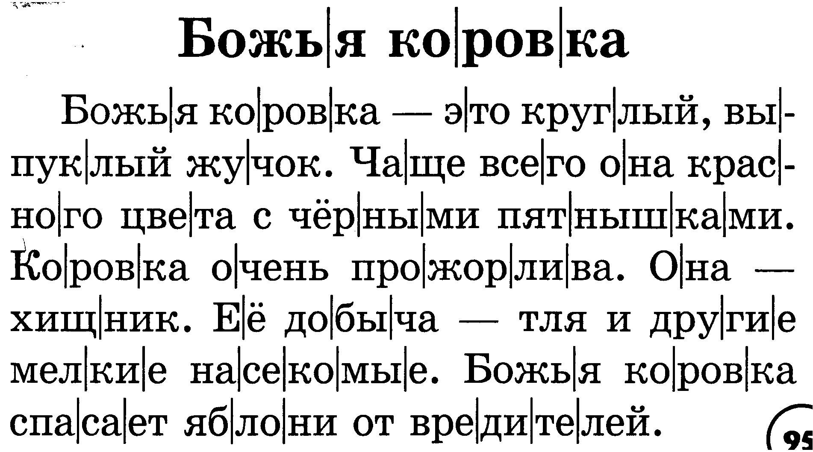

НАЙДИ ОТВЕТ НА КАЖДЫЙ ВОПРОС И СПИШИ ПОДХОДЯЩЕЕ ПРЕДЛОЖЕНИЕ ИЗ ТЕКСТА.

- Как выглядит божья коровка?
___________________________________________________________________________________________________________________________________________________
- Почему её считают хищным животным?
__________________________________________________________________________________________________
- Почему её следует охранять?
__________________________________________________________________________________________________

